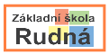

Výukový materiál
zpracovaný v rámci projektu

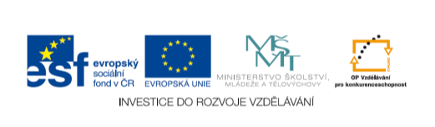
Pořadové číslo projektu: CZ.1.07/1.4.00/21.3172
Šablona: VY_32_INOVACE_300
Třída: 7. C
Datum ověření ve výuce: 7. 6. 2013
Předmět: Dějepis
Ročník: 7.
Klíčová slova: katedrála, lomený oblouk, Karel IV., Vladislav Jagellonský, Přemysl Otakar II., Václav II., Václav III.
Jméno autora: Mgr. Lenka Záhorová
Škola: ZŠ Rudná, Masarykova 878, 252 19 Rudná

Jméno: Třída: Datum:
Test
Poslední Přemyslovci, gotika
- Co do řady z hlediska historie logicky nepatří (mělo by se týkat gotiky)? Daný pojem podtrhni a vysvětli, jak spolu zbylá trojice souvisí:

Francie – gotika – románské umění – 12. století

Točník – Karlštejn – Mistr Theodorik – kaple sv. Kříže

Gutenberg – knihtisk – Bible – časopis

- Jak označujeme jednotlivé gotické prvky? Napiš správný pojem pod obrázek:
DI 1 DI 2 Obr. 1 Obr. 2
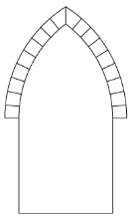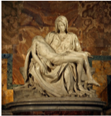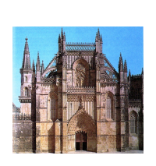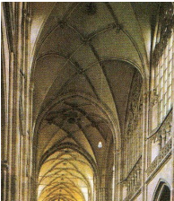

____________ ______________ ______________ ______________
- Doba Karla IV., či Vladislava Jagellonského? Zařaď správně do tabulky! Piš pouze čísla:

Karel IV. | Vladislav Jagellonský  (vladislavská gotika)
1 – pražský most (1357) 2 – Prašná brána 3 – Vladislavský sál
4 – Petr Parléř 5 – Mistr litoměřického oltáře 6 – Nové Město pražské
7 – Mistr Theodorik 8 – Matěj Rejsek
- Kdo byl kdo? Vytvoř správné dvojice na téma poslední Přemyslovci! Správné odpovědi piš do tabulky níže:

- Přemysl Otakar I. A) rozšíření území až k Jaderskému moři
- Václav III. B) Zlatá bula sicilská
- Anežka Česká C) Staré Město pražské (počátky kolonizace)
- Anna Přemyslovna D) manželka Jana Lucemburského
- Václav II. E) pražský groš, Zbraslavský klášter
- Přemysl Otakar II. F) zavražděn v Olomouci
- Václav I. G) manželka Jindřicha Korutanského
- Eliška Přemyslovna H) založení Anežského kláštera Na Františku

1. | 2. | 3. | 4. | 5. | 6. | 7. | 8.

- Pozorně si prohlédni kresbu a odpověz na otázky:
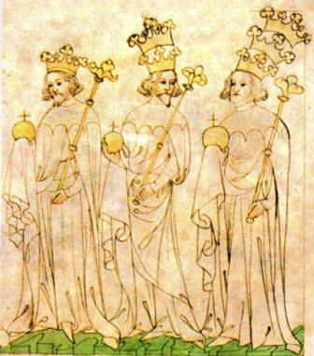
Obr. 3

Tato kresba pochází ze známé Zbraslavské kroniky. Zobrazuje tři poslední Přemyslovce.

Jak se tři poslední Přemyslovci jmenují? Vysvětli počty královských korun na hlavě u jednotlivých Přemyslovců. Ke každému z těchto tří Přemyslovců napiš alespoň 4 historicky pravdivé informace:

ŘEŠENÍ
Test
Poslední Přemyslovci, gotika
- Co do řady z hlediska historie logicky nepatří (mělo by se týkat gotiky)? Daný pojem podtrhni a vysvětli, jak spolu zbylá trojice souvisí:

Francie – gotika – románské umění – 12. století
Gotika vznikla ve Francii ve 12. století.

Točník – Karlštejn – Mistr Theodorik – kaple sv. Kříže
Na Karlštejně je kaple sv. Kříže, kde jsou malby od Mistra Theodorika.

Gutenberg – knihtisk – Bible – časopis
J. Gutenberg je vynálezce knihtisku a první tištěná kniha byla Bible.

- Jak označujeme jednotlivé gotické prvky? Napiš správný pojem pod obrázek:
DI 1 DI 2 Obr. 1 Obr. 2
lomený oblouk pieta katedrála žebrová klenba

- Doba Karla IV., či Vladislava Jagellonského? Zařaď správně do tabulky! Piš pouze čísla:
Karel IV. | Vladislav Jagellonský  (vladislavská gotika)
1, 4, 6, 7 | 2, 3, 5, 8
1 – pražský most (1357) 2 – Prašná brána 3 – Vladislavský sál
4 – Petr Parléř 5 – Mistr litoměřického oltáře 6 – Nové Město pražské
7 – Mistr Theodorik 8 – Matěj Rejsek
- Kdo byl kdo? Vytvoř správné dvojice na téma poslední Přemyslovci! Správné odpovědi piš do tabulky níže:

- Přemysl Otakar I. A) rozšíření území až k Jaderskému moři
- Václav III. B) Zlatá bula sicilská
- Anežka Česká C) Staré Město pražské (počátky kolonizace)
- Anna Přemyslovna D) manželka Jana Lucemburského
- Václav II. E) pražský groš, Zbraslavský klášter
- Přemysl Otakar II. F) zavražděn v Olomouci
- Václav I. G) manželka Jindřicha Korutanského
- Eliška Přemyslovna H) založení Anežského kláštera Na Františku

1. | 2. | 3. | 4. | 5. | 6. | 7. | 8.
B | F | H | G | E | A | C | D

- Pozorně si prohlédni kresbu a odpověz na otázky:
Obr. 3

Tato kresba pochází ze známé Zbraslavské kroniky. Zobrazuje tři poslední Přemyslovce.

Jak se tři poslední Přemyslovci jmenují? Vysvětli počty královských korun na hlavě u jednotlivých Přemyslovců. Ke každému z těchto tří Přemyslovců napiš alespoň 4 historicky pravdivé informace:

- zleva: Přemysl Otakar II. – koruna česká, Václav II. – koruna česká a polská, Václav III. – koruna česká, polská a uherská
- Přemysl Otakar II.
- „král železný a zlatý“ – pro své bohatství a moc, udatnost
- bojoval proti uherskému králi Bélovi IV. u Suchých Krut (Kressenbrunnu) – spor o nadvládu nad Štýrskem, Béla prohrál; vzal si za ženu Bélovu vnučku Kunhutu
- založil přístav Královec, dnešní Kaliningrad
- rozšířil území až k Jaderskému moři
- padl v bitvě na Moravském poli v roce 1278 v boji proti Rudolfovi Habsburskému o korunu Svaté říše římské
- Václav II.
- když jeho otec Přemysl Otakar II. zemřel, bylo mu teprve 7 let
- byl vězněn strýcem Otou Braniborským – kvůli nešťastnému dětství se bál bouřek a mňoukání koček
- rozšířil území až k Baltskému moři
- v jeho době se objevila ložiska stříbra v Kutné Hoře
- nechal razit stříbrné mince – pražské groše (1300)
- založil Zbraslavský klášter
- získal polský trůn na základě sňatku s polskou dědičkou Eliškou Rejčkou
- získal uherskou korunu pro svého syna Václava III.
- Václav III.
- bylo mu pouhých 16 let, když zemřel – viz bod 2
- neměl potomky, jeho sestry byly Anna a Eliška Přemyslovna
- v roce 1306 na cestě do Polska byl zavražděn v Olomouci
- jím vymírají Přemyslovci po meči

Název školy: Základní škola Rudná
Číslo projektu: CZ.1.07/1.4.00/21.3172
Název projektu: Moderní škola

Metodický list č. 300

Tematická oblast: Dějepis III
Název DUM: Test: Poslední Přemyslovci, gotika
Autor: Mgr. Lenka Záhorová
Předmět: Dějepis
Ročník: 7.
Učebnice: VÁLKOVÁ, Veronika. Dějepis 7: středověk a raný novověk. 1. vydání. Praha: SPN, 2009. ISBN 978-80-7235-373-6.

Metody výuky: samostatná práce

Formy výuky: frontální výuka

Cíl hodiny: ověření znalostí probraného učiva formou testu
Klíčové kompetence: k učení, komunikativní
Pomůcky: psací potřeby, namnožený test pro každého žáka

Zdroje a citace:
Učebnice
VÁLKOVÁ, Veronika. Dějepis 7: středověk a raný novověk. 1. vydání. Praha: SPN, 2009. ISBN 978-80-7235-373-6.
- obr. 1: Katedrála z portugalské Batalhy, str. 115
- obr. 2: Hlavní loď katedrály sv. Víta - výřez žebrové klenby, str. 116
- obr. 3: Kresba ze Zbraslavské kroniky, str. 97

Internet:
DI 1 Mats Halldin. Lomený oblouk. Digital image. Wikipedie: Otevřená encyklopedie. 18 July 2005. © 2002-2013. Web 20 March 2013. <https://commons.wikimedia.org/wiki/File:Lansettb%C3%A5ge.png>.
DI 2 Michelangelova pieta. Digital image. Wikipedie: Otevřená encyklopedie. 3 March 2008. © 2002-2013. Web 20 March 2013. <http://upload.wikimedia.org/wikipedia/commons/1/1f/Michelangelo% 27s_Pieta_5450_cropncleaned_edit.jpg>.
Software
Microsoft®Office Word 2007. Vers. 12.0.6545.5000, SP2 MSO 12.0.6562.5003. Microsoft Office Corporation 2007, 2007. Computer software.

